附件6： 自然奖无需成果登记

成果评价类成果登记

操作手册

目录

一、成果登记个人(单位)操作手册 - 3 -
1. 登录湖北政务服务网 - 3 -
2. 个人设置 - 6 -
2.1单位信息 - 6 -
2.2绑定单位 - 7 -
3. 成果登记管理 - 8 -
3.1新增成果 - 8 -
3.2已申请成果列表 - 9 -
3.3已登记成果列表 - 13 -
二、成果登记单位管理员操作手册 - 15 -
1 登录 - 15 -
2个人设置 - 16 -
2.1个人信息 - 16 -
2.2修改密码 - 16 -

一、成果登记个人操作手册

登录湖北政务服务网
推荐使用IE浏览器或360浏览器，否则第4步跳转可能有问题
1输入湖北政务服务网地址：http://zwfw.hubei.gov.cn，然后点击登录。

- 点击登录跳转到湖北省统一身份认证平台，通过个人或法人登录，输入账号密码后点击登录按钮（没有账号，需要进行注册），跳转到个人专属空间页面，如图：
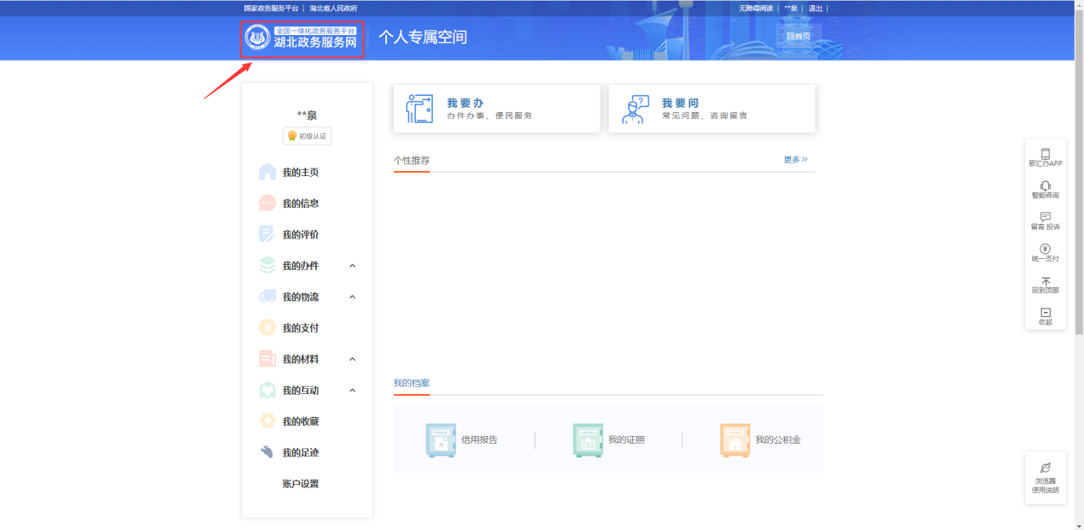

3.选择区划“省科技厅”，部门事项名称为“科技成果登记”，点击在线办理，成果评价类成果请务必选择湖北省（省本级）如图：
下面以湖北省（省本级）为例讲解填报流程：
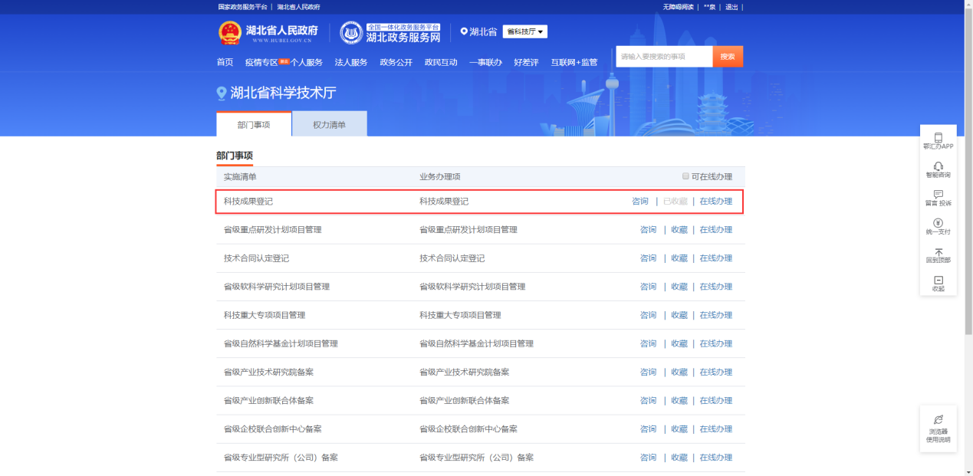
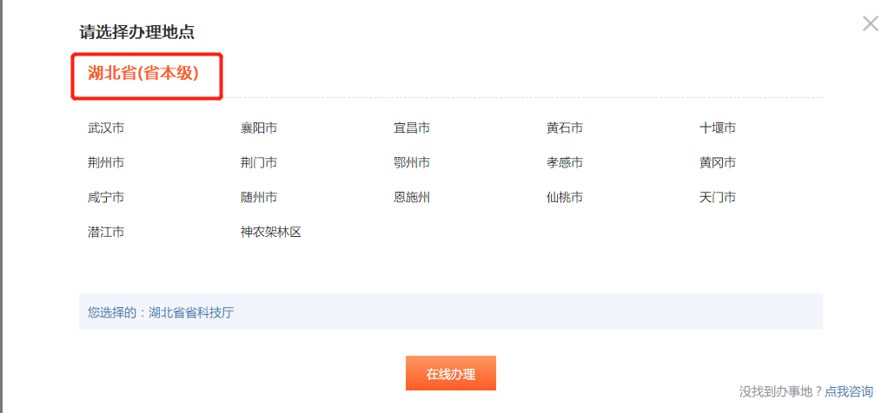
4.点击我已阅读并承诺按钮，跳转到湖北省科技成果登记管理系统。

个人登录，跳转页面如图：
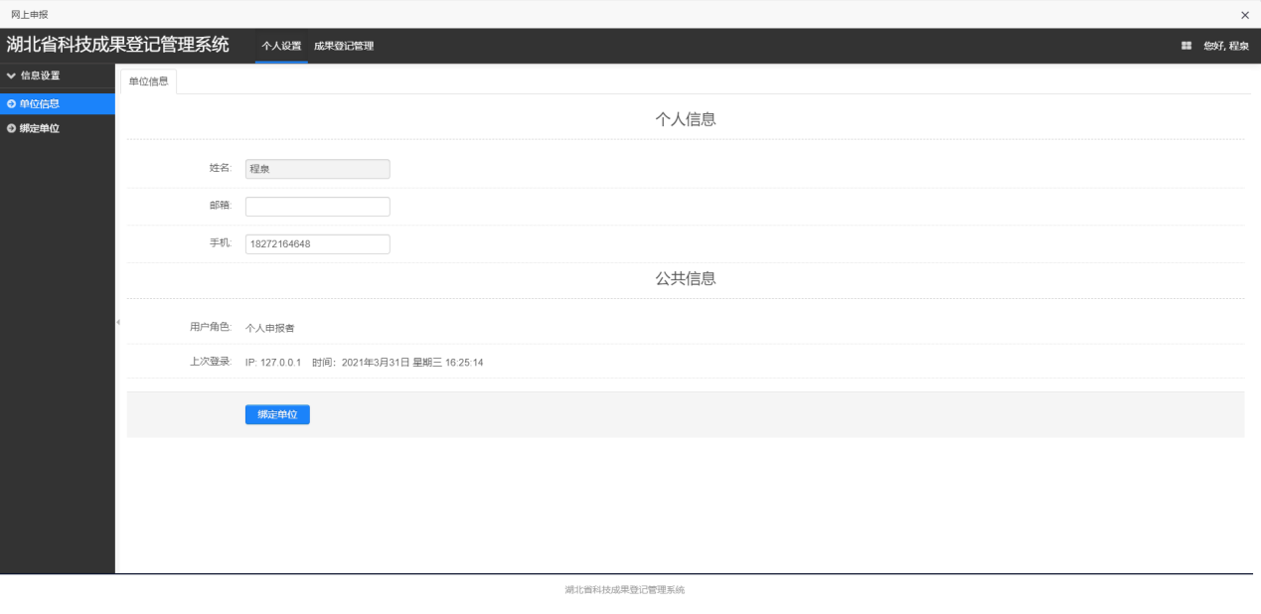

个人设置

2.1单位信息

个人登录：点击信息设置-单位信息，显示个人的全部信息，如图：
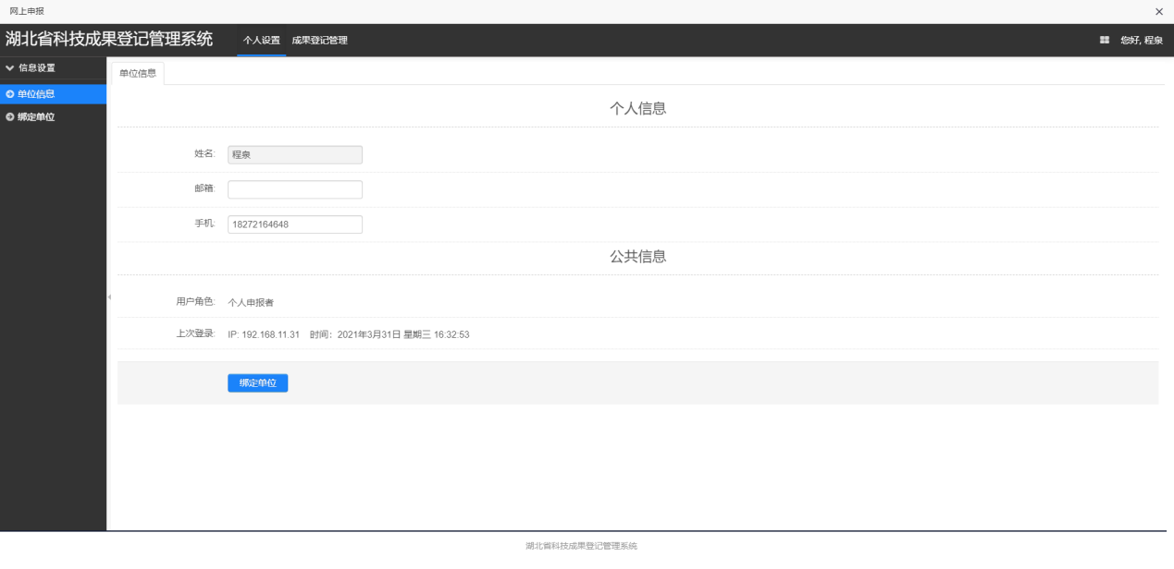

2.2绑定单位
点击信息设置-绑定单位，显示绑定单位列表信息（搜索单位这一步可能有些慢），如图：
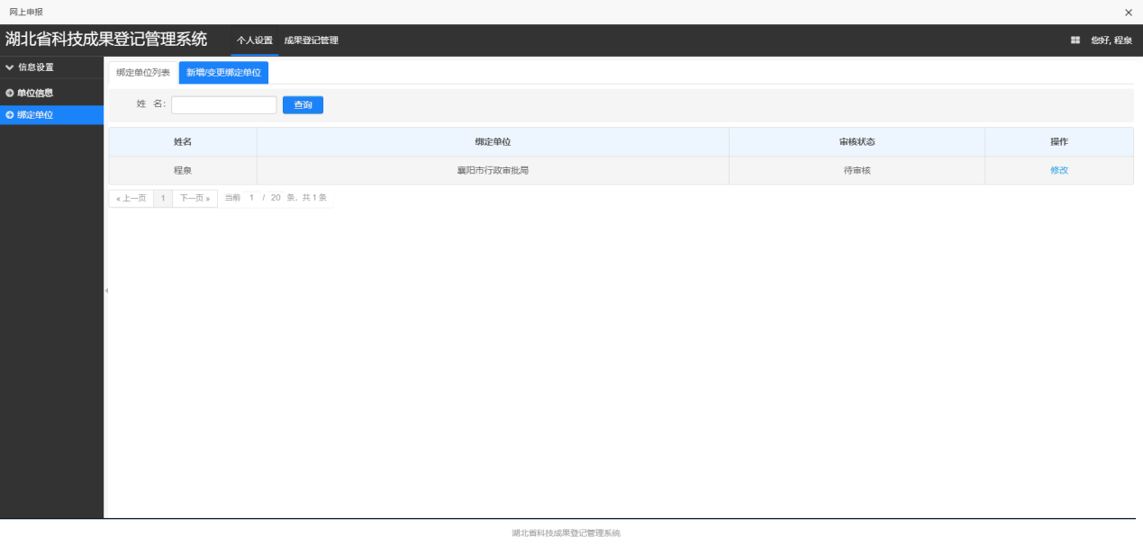
点击新增/变更绑定单位按钮，跳转绑定单位页面，如图：
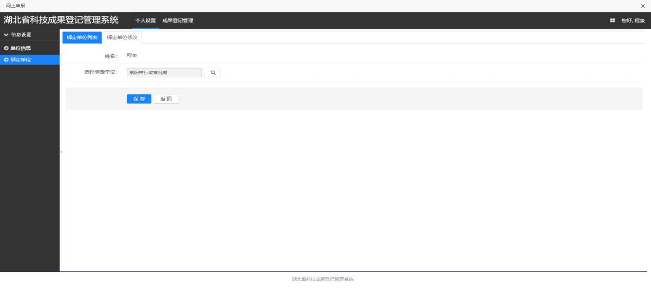
选择绑定单位后点击保存按钮即可（每天下午17点集中审核）。

成果登记管理

3.1新增成果

个人登录：如果没有绑定单位，点击成果登记管理-新增成果按钮，系统提示：“个人登记请先绑定所属单位，再进行科技成果登记！”，如图：
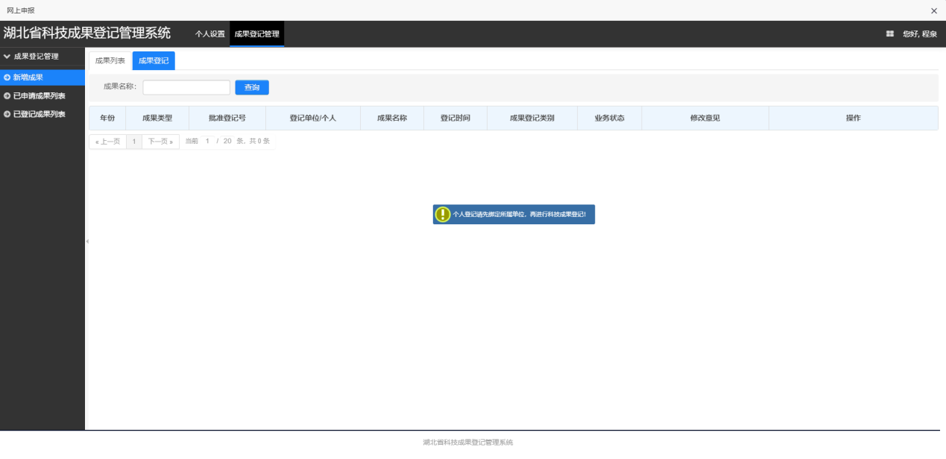
选择绑定单位，单位管理员审核通过以后（每天下午17点集中审核），再次点击登记管理-新增成果按钮，跳转成果添加页面，如图：

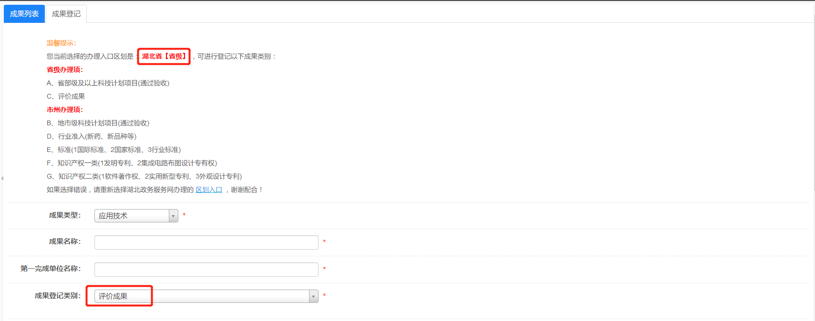
这里请务必选择湖北省【省级】，成果登记类别：选评价成果。
【重要提示】请务必按照建议附件目录上传必需的材料，否则不予通过，如：
1、评价机构出具的评价报告(盖章)
2、相关技术资料(成果报告)及工作报告或研究报告
3、查新报告
4、相关知识产权审查结论报告和批准文件(包括专利授权证书文件、标准公告、软科学成果评审证书、新药证书、新品种证书等)
5、应用证明(盖章)

成果完成单位、成果完成人列表务必与成果评价报告中的名称、数量、顺序一致！
成果证书最多可显示16位成果完成人！
填写信息，点击保存后即可。

3.2已申请成果列表
1.点击登记管理-已申请成果列表，显示所有已经申请的成果列表信息，如图：
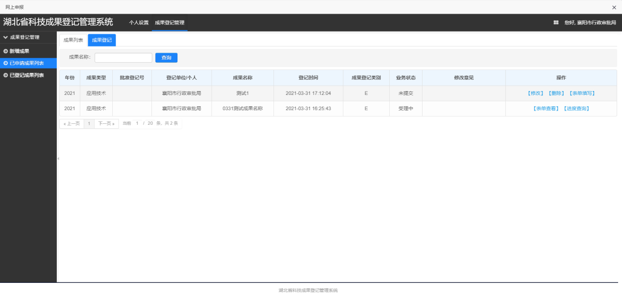
可通过成果名称查询。
业务状态为“未提交”的成果可进行修改、删除、表单填写操作，其他业务状态可进行表单查看、进度查询操作。

选择业务状态为未提交的成果，点击删除按钮即可删除该信息，点击修改按钮，跳转到成果修改页面，如图：
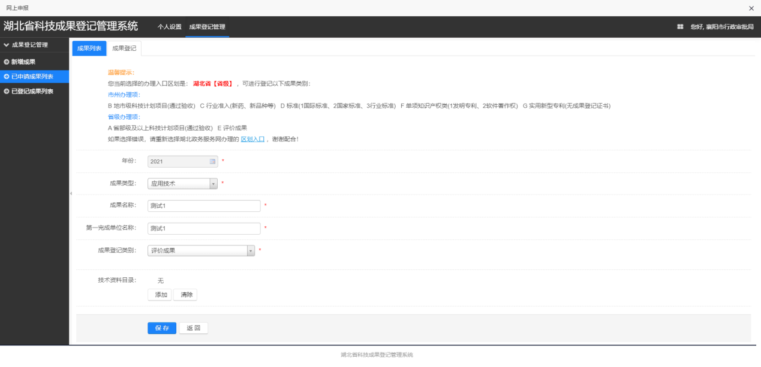
修改信息后点击保存按钮即可修改信息。

点击表单填写按钮，跳转到表单列表页面，列表显示需要填写的表单名称、是否必填、填写状态，如图：
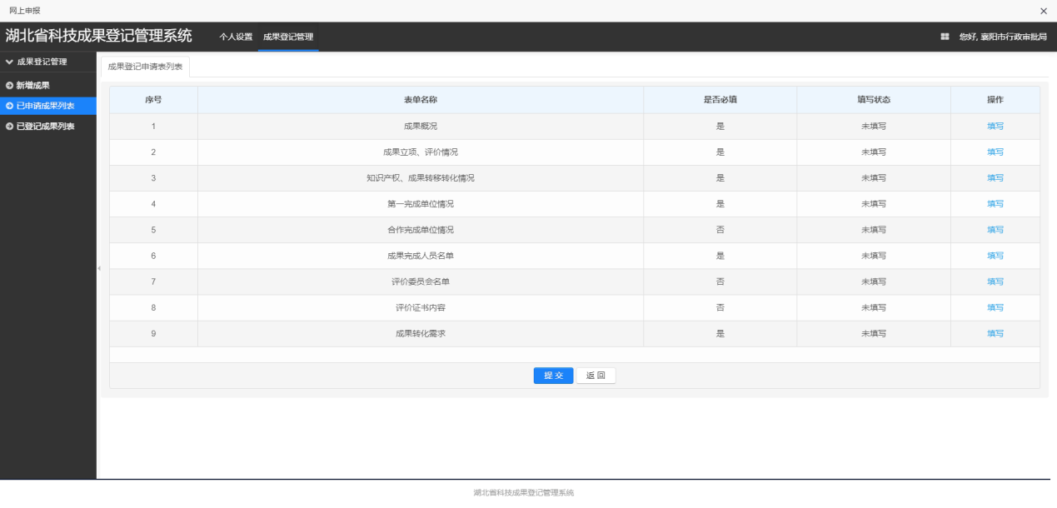
如果有必填表单没有填写点击提交按钮，系统提示：“有必填表单没有填写，请填写后在提交”，如图：
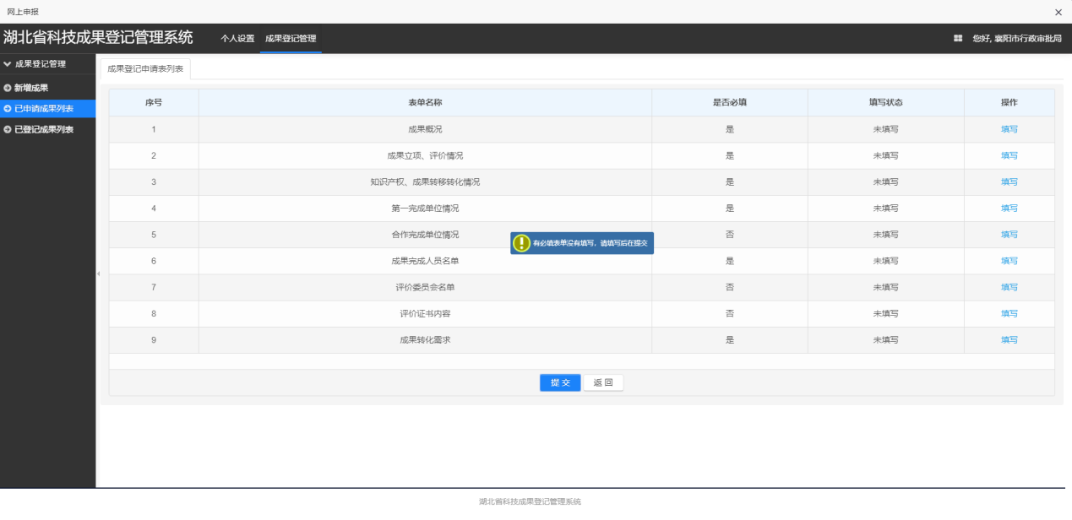
任意选择一个表单点击填写按钮，跳转表单填写页面，如图：
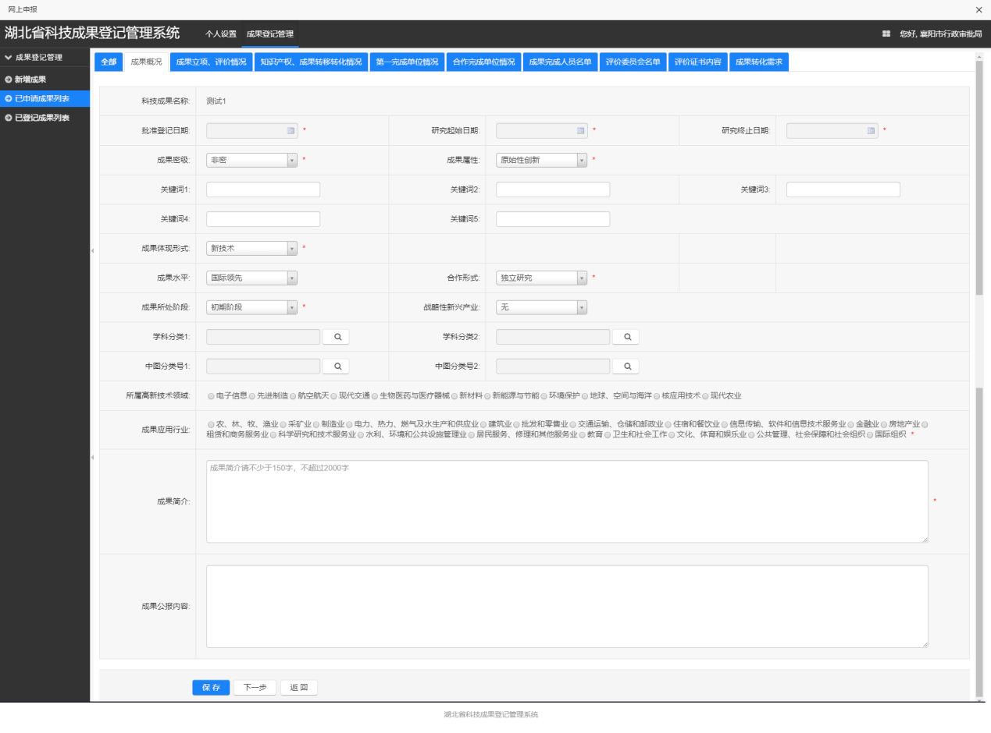
填写表单信息后，点击保存，跳转到表单列表页面，点击下一步，系统保存当前表单信息后跳转到下一个表单填写页面。

选择其他业务状态的成果，点击表单查看按钮，跳转到表单列表页面，列表显示需要填写的表单名称、是否必填、填写状态，如图：
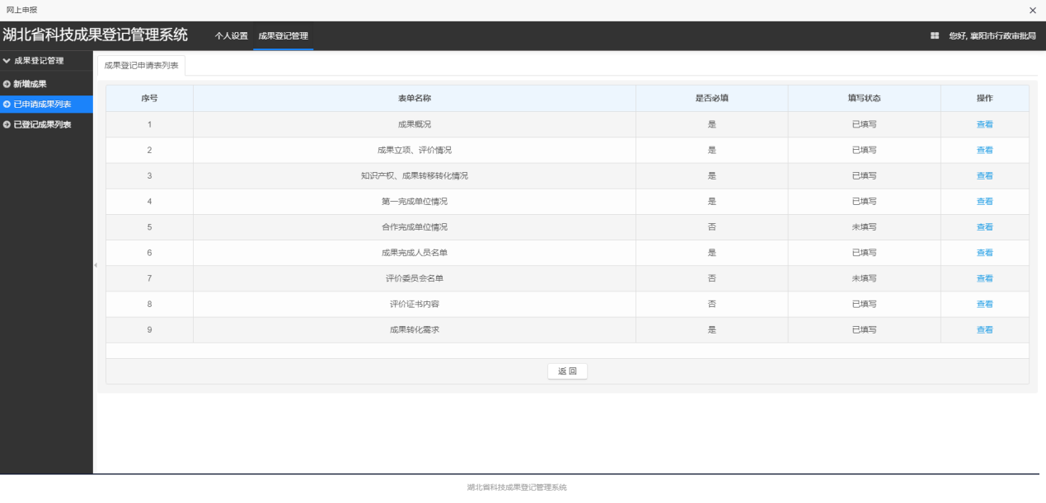
任意选择一个表单点击查看按钮，跳转表单查看页面，如图：
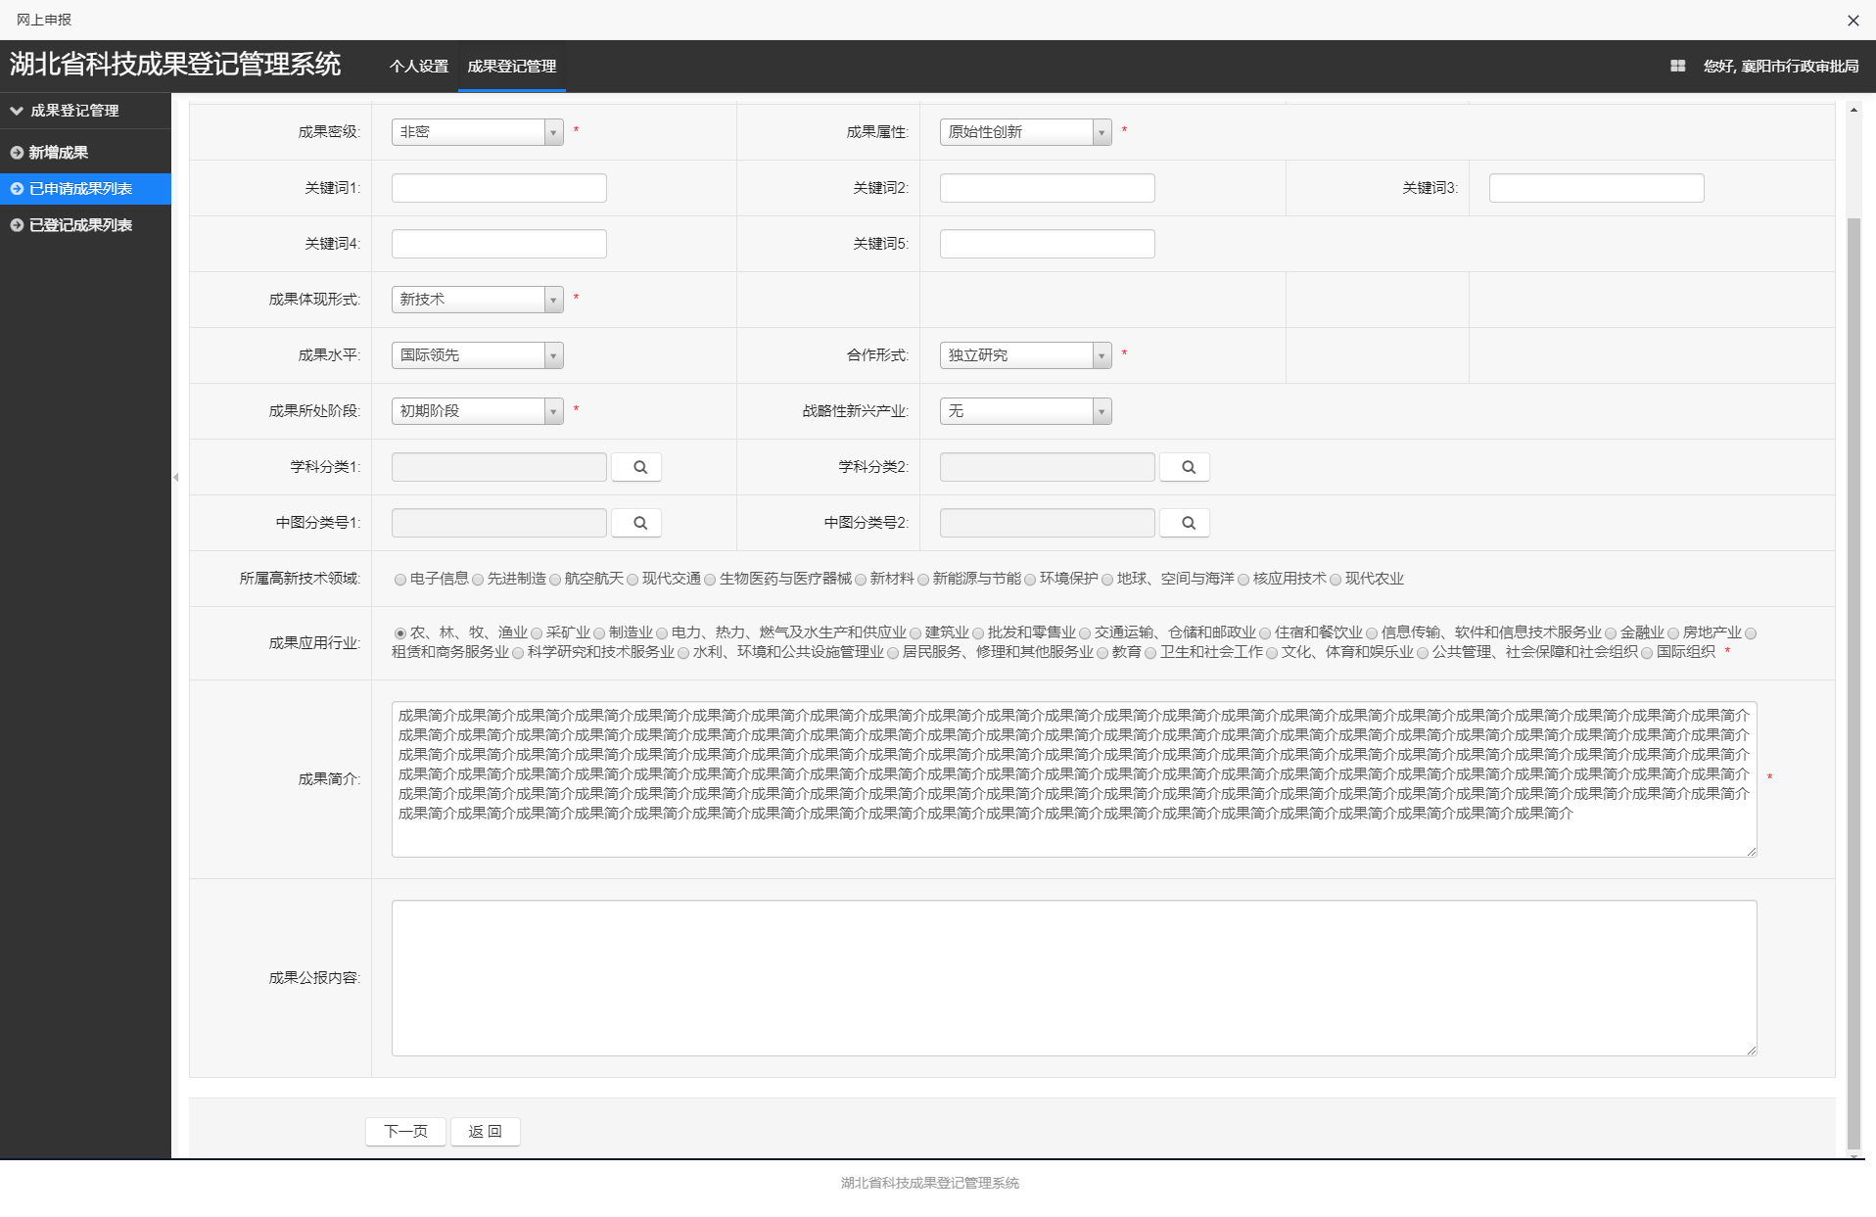
点击返回，跳转到表单列表页面，点击下一页，跳转到下一个表单查看页面。
点击进度查询按钮，跳转到办件环节列表页面，如图
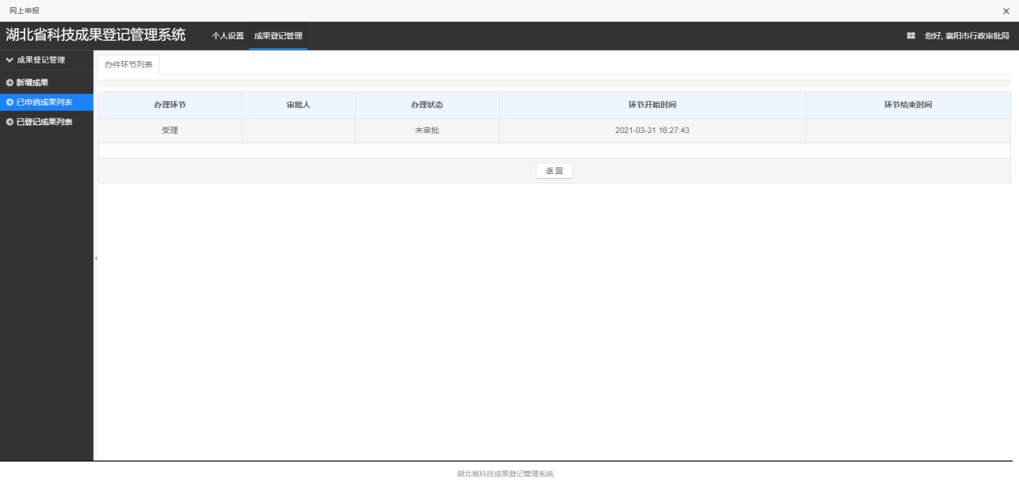

3.3已登记成果列表
点击登记管理-已登记成果列表，显示所有已办结的成果列表信息，如图：
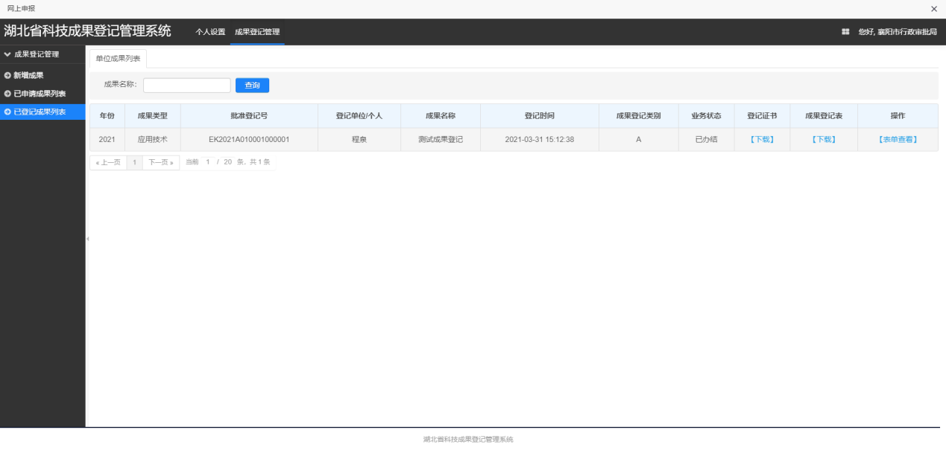
可通过成果名称查询。
列表可进行登记证书下载、成果登记表下载（此功能暂未开放）、表单查看操作。
点击登记证书-下载，即可下载登记证书，如图：
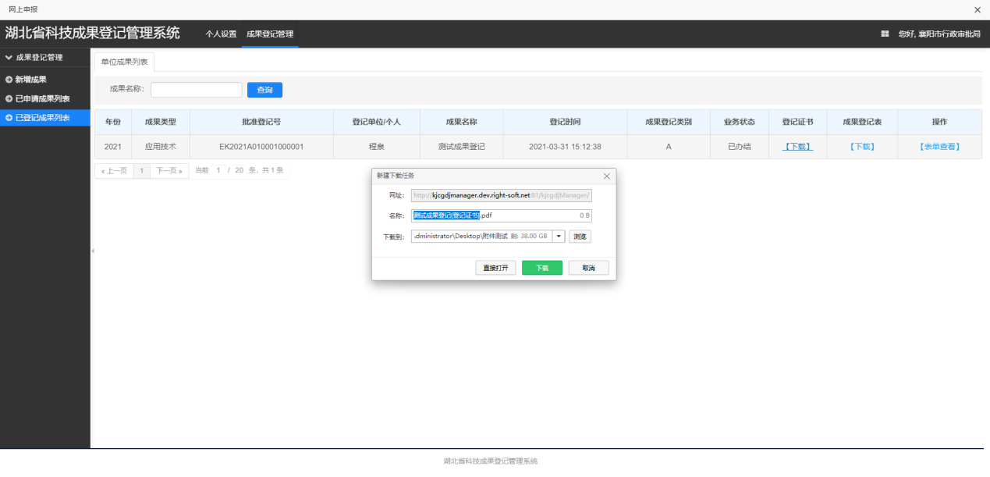

点击成果登记表-下载，即可下载成果登记表，如图：
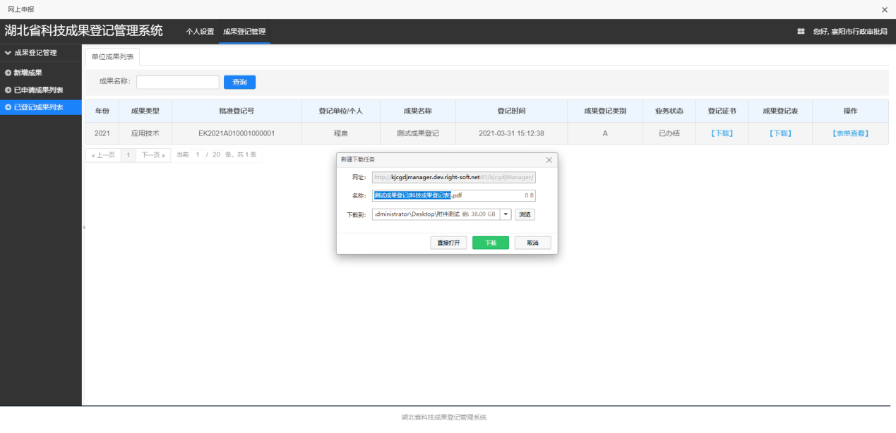
点击表单查看按钮，跳转表单查看页面，如图：
点击返回，跳转到表单列表页面，点击下一页，跳转到下一个表单查看

如选择非A\C类成果登记的，成果评价类成果请务必选择武汉市，填报流程同上。
注意：
1、成果登记，学校只负责审核绑定单位。提交给省本级的材料需要特别注意：完成人、完成单位填写与提供的材料保持一致；另外省部级验收项目提供完整的任务书、验收报告、工作报告等；评价成果提供评价报告、成果报告、查新报告、应用证明等。如成果登记的完成人与项目成员不一致，必须提交说明，并前往科发院加盖科发院公章。提交武汉市的材料，知识产权相关文档应该齐全，完成人与发明人信息一致。
2、以上未尽事宜请电话分别咨询成果审核部分负责人
省级项目作成果登记联系电话：027-87835466
专利作成果登记联系电话：027-65770168

